ДОГОВІР
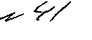

м. Дніпропетровськ
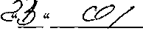
.2003 р.

Управління з питань фізичної культури та спорту Дніпропетровської
обласної державної адміністрації (далі Управління), яке діє на підставі Положення,
затвердженого розпорядженням голови обласної державної адміністрації, в особі
начальника управління Кужукіна Миколи Макаровича та Дніпропетровський обласний
осередок Ассоціації спортивного танцю України (далі - Федерація), яка діє на підставі
свого Статуту (Положення), зареєстрованого управлінням юстиції Дніпропетровської
області " 05 " жовтня 2000 року № 444, в особі Лідовської Галини Григорівни, уклали
між собою цей Договір про наступне:
I. Предмет договору.
1.1. Сторони виходять з того, що:
Управління є центральним органом виконавчої влади, який забезпечує
реалізацію державної політики з питань фізичної культури і спорту на всій території
Дніпропетровської області, здійснює управління у цій сфері, несе відповідальність за
подальший її розвиток;
Федерація є громадською неприбутковою організацією, діяльність якої
здійснюється відповідно до Конституції України, інших нормативне-правових актів,
статутних та регламентних вимог відповідної Національної спортивної федерації,
свого Статуту (Положення) та цього договору, спрямована на виконання соціальне
значимих функцій;
Управління установленому порядку надає Федерації статус обласної
спортивної федерації, здійснює контроль за виконанням наданих їй повноважень;
Рішення Управління, видані в межах його повноважень, є обов'язковими
для виконання обласною спортивною федерацією;
1.2 Управління делегує Федерації повноваження щодо розвитку спортивного
танцю у Дніпропетровській області, виключне право представляти даний вид спорту
(версію) в національній спортивній федерації, а також виключне право на організацію
обласних заходів на території області.
1.3.Федерація бере не себе зобов'язання щодо реалізації делегованих їй
Управлінням повноважень і прав.
1.4. Делеговані Управлінням повноваження і права не підлягають передачі
Федерацією третій стороні.
II. Зобов'язання сторін
2.1. Управління:
- Підтверджує статус, повноваження і права Федерації.
- За пропозиціями Федерації:
сприяє в її структурній побудові, організації співробітництва з місцевими
органами виконавчої влади з фізичної культури і спорту;
- формує та затверджує Єдиний календарний план спортивних заходів і
навчально-тренувальних зборів;
- затверджує умови та порядок організації проведення всіх обласних спортивних
заходів, склад збірної команди області;
2.1.3.Фінансів заплановані заходи у межах коштів, передбачених бюджетом на
вид спорту, спільно з Федерацією забезпечує їх проведення;
2.1.4.Сприяє на спільних засадах:

- організації підготовки та підвищення кваліфікації тренерів, інших фахівців з
даного виду спорту в акредитованих навчальних закладах, які готують фахівців
фізкультурно-спортивного профілю;
- медичному забезпеченню диспансерного обслуговування спортсменів та
тренерів;
2.1.5.Сприяє створенню спортсменам - членам збірної команди України,
необхідних умов для навчання, узгодженню навчальної програми з тренувальним
процесом.
2.1.6. Розглядає питання що надання Федерації права на використання
юридичної адреси Управління.
2.1.7.Присвоює в установленому порядку тренерські категорії, розряди, порушує
клопотання перед відповідними державними органами про присвоєння спортивних
звань.
2.2. Федерація:
2.2.1. Разом з органами виконавчої влади з фізичної культури і спорту
забезпечує розвиток даного виду спорту (версії) в області.
2.2.2.Розробляє та подає Управлінню на затвердження календарний план
спортивних заходів і навчально-тренувальних зборів, положення про проведення
спортивних заходів.
2.2.3.Несе відповідальність перед Управлінням за підготовку і результати
виступів спортсменів області на республіканських заходах, організацію і проведення
обласних та інших заходів згідно з Єдиним календарним планом.
2.2.4.Погоджує з Управлінням, відповідними місцевими органами виконавчої
влади і органами місцевого самоврядування питання щодо проведення на території
області республіканських заходів.
- Інформує Управління про наміри проведення всіх спортивних заходів та
надає інформацію про рейтинг виду спорту в Україні, підсумки участі спортсменів у
національних та міжнародних заходах.
- Сприяє розвитку інфраструктури даного виду спорту, його матеріально-
технічної бази, підготовці та підвищенню кваліфікації тренерів.
Забезпечує організацію співробітництва своїх місцевих осередків з
відповідними органами виконавчої влади з фізичної культури і спорту.
2.2.7. Надає методичну допомогу в організації навчально-тренувального процесу
в спортивних школах, секціях, клубах, командах.
Згідно з заходами місцевих органів виконавчої влади з фізичної культури і
спорту, у взаємодії з фізкультурно-спортивними товариствами та відомствами, сприяє
створенню нових клубів, спортивних шкіл, центрів олімпійської підготовки, секцій у
колективах фізичної культури.
Для ведення членами Федерації педагогічної, навчально-тренувальної та
оздоровчої роботи у сфері фізичної культури та спорту сприяє одержанню ними
спеціальної освіти, проходженню підготовки, перепідготовки та підвищенню
кваліфікації в акредитованих навчальних закладах, які готують фахівців фізкультурно-
спортивного профілю.
2.2.8. Забезпечує виконання Федерацією та її членами вимог законів України
"Про об'єднання громадян", "Про фізичну культуру і спорт", "Про ліцензування певних
видів господарської діяльності", "Про мову", відповідних нормативно-правових актів.
Здійснює заходи щодо реалізації Цільової комплексної програми "Фізичне
виховання - здоров'я нації" інших комплексних і цільових програм, у яких бере участь
Управління.
2.2.9.Здійснює, в установленому порядку, фінансове господарську діяльність.
2.2.10.Безумовно виконує і вимагає такого ж виконання від органів та членів
федерації рішень Управління з питань фізичної культури і спорту, виданих у межах
його повноважень.
2.2.11.3дийснює заходи щодо соціального захисту спортсменів, тренерів, інших
фахівців, турботу про ветеранів спорту, порушує клопотання про призначення
спортсменам, тренерам, іншим фахівцям почесних та кваліфікаційних спортивних
звань.
2.2.12. Щорічно за підсумками спортивного сезону подає Управлінню:
інформацію про діяльність Федерації в минулому році.
III. Відповідальність сторін
3.1. Сторони несуть відповідальність за невиконання або неналежне виконання
зобов'язань по цьому Договору.
3.2. Спірні питання щодо виконання (не виконання) зобов'язань по цьому
Договору розглядає колегія управління з питань фізичної культури та спорту
облдержадміністрації.
IV. Термін дії Договору
Цей Договір вступає в силу з дня його підписання сторонами і є чинним
протягом терміну дії наданого Федерації статусу обласної спортивної федерації.
V. Умови змін і розірвання Договору
5.1.Цей Договір може бути змінено у разі прийняття законодавчих та
нормативно-правових актів, що вимагають зміни характеру стосунків між сторонами,
а також за взаємною згодою сторін.
5.2. Договір розривається Управлінням у разі позбавлення Федерації статусу
обласної спортивної федерації.
Реквізити сторін:
Управління з питань фізичної культури
та спорту облдержадміністрації
м. Дніпропетровськ пр. Карла Маркса, 65
Від Управління

М.М.Кужукін
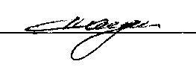

Дніпропетровська Федерація
Дніпропетровський обласний осередок АСТУ
м. Дніпропетровськ, вул.Генерала
Грушевого, 14/36

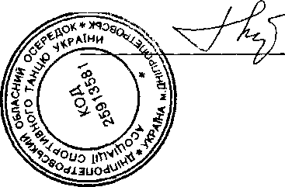
Від Федерації
Г.Г.Лідовська

Положення
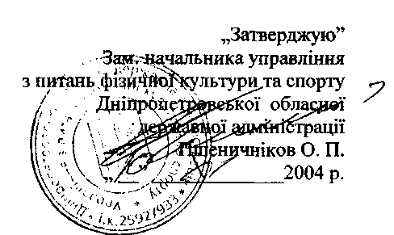
про проведення Чемпіонату Дніпропетровської області зі спортивного танцю
1. Мета та завдання.
Змагання проводяться з метою:
• популяризації спортивного танцю в Дніпропетровській області,
- широкого залучення населення ,насамперед дітей та молоді, до занять фізичною
культурою та спортом,
- підвищення майстерності спортсменів,
• визначення чемпіонів Дніпропетровської області та найкращих спортсменів в кожній
віковій категорії.
2. Строки та місце проведення змагань.
Змагання проводяться у місті Дніпропетровськ 17 грудня 2004 року у 19³⁰ годин в
КВЦ „Метеор" в рамках проведення III Міжнародного турніру зі спортивних танців "Кубок С.Шкляра-
2004". Реєстрація пар починається за 2 години і закінчується за ЗО хвилин до початку змагань.
3. Програма змагань.
Змагання проводяться по стандартній та латиноамериканській програмах окремо у таких вікових
категоріях:
- 4 т.+ 4 т.
- Ювенали 1
- Ювенали 2
- Юніори 1
- Юніори 2
- Молодь
- Дорослі
- Сеньйори
1995-1996 р.н.
1993-1994 р.н.
1991-1992 р.н.
1989-1990 р.н.
1983-1988 р.н.
1986-1969 р.н.
1969 р.н. і старші.
- 4 т.+ 4 т,
- 5 т.+ 5 т.
- 5 т.+ 5 т.
- 5 т.+ 5 т.
- 5 т.+ 5 т.
- 5 т.+ 5 т.
4. Умови проведення змагань.
До участі у Чемпіонаті Дніпропетровської області допускаються усі танцювальні пари кожної
всеукраїнської організації ( УРТ,УФСТ, СГОСТУ, АСТУ). Реєстрація спортсменів буде проводитись по
стартовим книжкам , дійсних на 2004 р.
Суддівська колегія -5-7 іноземних та запрошених суддів.
Переможців визначає лічильна комісія по спеціальній скейтинговій системі.
5. Керівництво проведенням змагань.
Загальне керівництво проведення змагань здійснюється управлінням з питань фізичної культури та
спорту Дніпропетровської обласної державної адміністрації.
Безпосереднє керівництво проведення змагань покладається на президента обласного осередку АСТУ
Лідовську Г.Г.
6. Нагородження переможців.
Переможці визначаються окремо у кожній віковій категорії.
Учасники, які посіли з першого по шосте місце у кожній віковій категорії, нагороджуються
дипломами відповідного ступеня. Призери - медалями та пам'ятними подарунками.
7. Фінансування.
Витрати на придбання дипломів, медалей та призів, а також витрати по організації та проведенню
змагань здійснюються за рахунок управління з питань фізичної культури та спорту Дніпропетровської
обласної державної адміністрації, обласного осередку АСТУ, оргкомітет ТСК „Гармонія", спонсорських та
меценатських внесків.
8. Порядок та строки реєстрації заявок.
Попередні заявки на участь у змаганнях приймаються за адресою вул.. В.Дубуніна12, УВК№28, 49050
по факсу 8 (056) 776-73-76 Е - таіі: Ьагтопу@таі1.шіерг.пеї
Кінцева дата підтвердження про участь у змаганнях 20 листопада 2004 р.
Це положення є офіційним викликом на змагання.


ДНІПРОПЕТРОВСЬКА ОБЛАСНА ДЕРЖАВНА АДМІНІСТРАЦІЯ
УПРАВЛІННЯ З ПИТАНЬ ФІЗИЧНОЇ КУЛЬТУРИ ТА СПОРТУ
49600, м. Дніпропетровськ, пр. К. Маркса, 65, тел. 744-05-24, 45-31-62, факс 45-40-37

СВІДОЦТВО №
41

Видане Дніпропетровський обласний осередок АСТУ
(назва місцевого осередку)
в тому, що наказом
(назва місцевого органу виконавчої влади з фізичної культури і спорту)
від " " 200 . року № йому надано, згідно з
укладеним договором, повноваження щодо розвитку спортивного
танцю на території Дніпропетровської області
( назва адміністративно-територіальної одиниці)
виключне право представляти цей вид спорту (версію) на
відповідних національних спортивних змаганнях, а також: виключне
право на організацію та проведення офіційних змагань
територіального рівня з спортивного танцю
(вид спорту (версія)
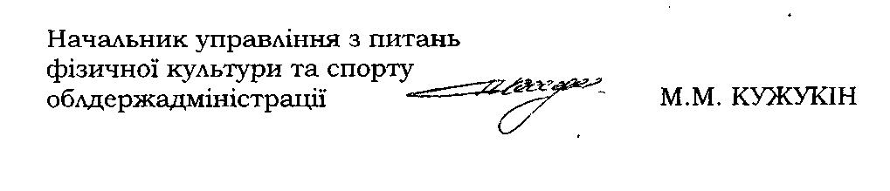
м.п.

